通用管理学习系列
协同之道-凝聚团队提升执行的五种路径
主 讲：骆天 组织能力发展专家
课程时间/地点：5月15-16日/广州
课程费用：2800元/人（会员6张票）
课程对象：最好是真实的企业团队成员，领导者+直接下属。如：总经理+副总、部门经理；部门经理+副理、主管；董事会成员等

课程背景
在这个信息无处不在、纳秒级技术交换的世界中，基于情报或知识来保持竞争优势要比以往任何时候都难，而大部分人却忽略团队协作是仅剩的一项可以持续下去的、有竞争力的优势。我们把大多数的时间和精力都投入在诸如资金、战略、技术、营销等方面，因为这些方面看似可以产生容易度量的一些结果。可悲的是，我们还是困惑于太多的问题如：办公室政治、低落的士气、无可奈何的混乱、低效率等等无法解决！
团队的协作程度和组织的健康状态是这一切问题的根源。
在健康的组织中，它的管理、运营、策略、文化等层面环环相扣，成为一个统一的体系；组织是低政治斗争、高融合度、高生产力、低离职率的。许多团队主管认为，有聪明的组织策略、员工、现代的管理手段等“软实力”，就能拥有健康的团队。而实际上，聪明的组织不见得是健康的，而健康的组织却往往会变得加倍聪明。
当下即是最好的团队！每个成员都是最佳人选！
就是这一群人，怎样才能发挥全部潜力，创造最大价值？
没有任何个体是完美的，但当团队绩效最大时，团队就是完美的！
《克服团队协作的五种障碍》贯彻性研修，将指导高管团队通过一系列高效的训练来帮助团队成员在五个基本方面加以提高：建立信任、掌控冲突、兑现承诺、承担责任和关注结果。
这是一个实践过程，这个过程提供给团队成员信息和策略，成员们可以立即应用，也可以在今后的工作中持续改进。它可以达成几个收效：
帮助团队成员深刻理解团队协作的五种障碍。
帮助团队成员在信任、衝突、承诺、责任和结果五个方面获得改善。
让团队成员学习如何在工作中克服每项障碍。
让团队成员立即应用并在日后的灰色地带上，更有承担力。
提升团队成员的敬业度、强化组织健康度。
你会发现《克服团队协作的五种障碍》贯彻性研修与其他你所熟悉的团队培训有很大不同，他将带来一个珍贵的结果：通过改善团队状态 ，向着更具有凝聚力的团队迈进！

原创者与理论模型

课程创始人帕特里克·兰西奥尼一直致力于管理团队及组织建设方面的研究及实践，他发现：为了在一个恒定并不断发展的基础上实现团队协作，团队可能遇到五种障碍，而团队如果要达到一个设定的目标或者得到设定的结果，就必须克服在团队中普通存在的五种协作障碍。
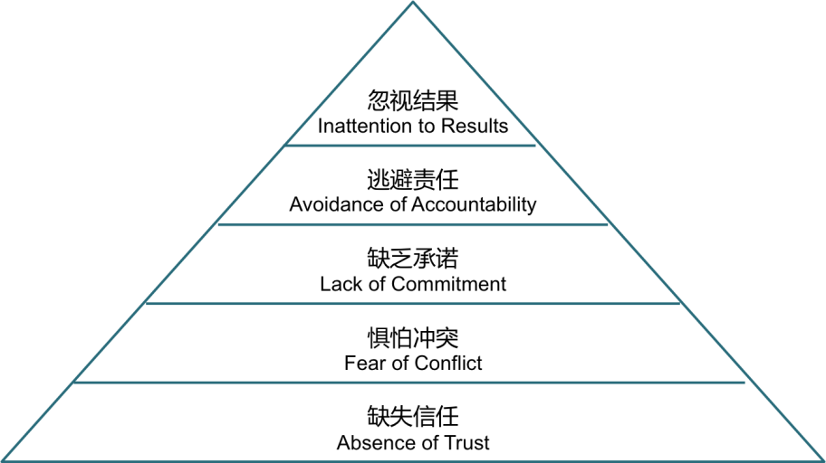

帕特里克作为管理咨询师、演讲大师，从《财富》500强的企业、高科技新兴产业公司，到大学、非营利性组织，成千上万的高级经理人员从他的演讲、咨询、培训中受益。他所服务过的客户包括西南航空公司、微软公司、联邦快递、New York Life 保险、Visa、美国军事科学、西点军校等
课程大纲
课中
第一天上午
单元/时间 | 内容/活动 |  |  | 产出
（1）导言  09：00-10：30 | 分组、破冰、选组长、学习规条制定  课程渊源介绍、理论模型讲解  团队协作现状测评解析  “聪明”与“健康”的基本区分  领导团队的定义 |  |  | 课堂组织机构  《学习规条》  《团队协作现状测评报告》
（2）建立信任  10：40-12：00 | 影片“沙克尔顿”的导入：与团队相关的信任  缺少信任的原因究竟是什么？  个人经历练习导引：基于弱点的信任  练习与讨论：基本归因错误造成的信任破坏 |  |  | 成员间初步的“内心化学反应”  《团队信任宣言》
第一天下午
（2）建立信任  13：30-15：20 | DISC测评结果解析：我们都是什么样的人？  我们的团队性格行为习惯是什么状况？  定义我们是哪一种协作类型的团队  找寻团队中存在的盲点和弱点  信任是团队的核心，导引：建立信任的方法、  讨论：建立信任在工作中的实际应用 |  |  | 《DISC个人测评报告》  《DISC团队测评报告》  建立信任的实际应用方式
（3）掌控冲突  15：30-17：30 | 活动/盗梦空间的导入：团队实际的冲突现状  讨论：缺乏信任的团队冲突有什么危害？  讲解高效的团队冲突与良性冲突  练习：通过DISC报告理解个人和团队冲突模式  练习：影响冲突风格的因素  冲突模型图  练习：冲突契约的制定 |  |  | 《团队冲突契约》
第二天上午
（5）做出承诺  09：00-12：00 |  | 导言：信任、冲突与本单元核心内容的关系  导引：什么是承诺？  团队承诺的重要特征：认同与理解  案例：为何大多数团队的决议执行时打折扣？  导引与案例：什么是首要目标？  练习：我们在未来6-12个月中的首要目标是什么？首要目标体系如何搭建？  首要目标如何契合实际工作并得以员工认可？ | 《团队首要目标》体系初建
第二天下午
（6）共担责任  13：30-14：40 |  | 引导：团队中责任的定义与说明  引导：在健康团队中，责任要求对每个成员都是同等的  引导：要营造负责任的文化，主管必须要在面对困难问题时，要为部属及成员们强化责任的榜样。  团队有效性练习(对方/优点/不足vs对团队贡献)  小组活动～ 小组内进行各自分享总结与整理  引导：再次真正了解彼此的不足以便共同补位 | 团队成员定期彼此提醒的  《团队有效性反馈公约》
（7）关注结果  14：50-16：50 |  | 引导：能够实现预先设定结果的才是卓越的团队  小组讨论～ 列出我们的积分板  小组报告～ 前3个最重要/ 前3个重要KPI / 对CEO最重要前3  全体活动～ 从小Team到大Team vs 哪个2~3项最花力气  引导：我们如何进行沟通，沟通的内容及用什麽方式沟通  引导：团队必须公开地说明要达成的结果，并使得这个结果可以看得见。 | 设计出首要目标实现过程中的  《团队计分板》
（8）结课  17：00-17：40 |  | 学员总结：我们学习到了什么？  团队协作现状回顾与对标：列出我们马上实施几项行动  团队成员共同练习《嘉许圆圈》 | 《团队协作状况改进计划》

讲师简介
骆天 核心领导力培养专家
实战企业高管教练
美国领越™领导力授权讲师
九牛汇 异业口碑联盟创始人
博研问道人才发展商学院 院长
现为多家企业高管教练和管理咨询顾问
擅长核心团队领导力培养和企业教练项目

十几年来，骆天老师一直致力于企业经营管理和销售实践，曾在制造、金融、培训与咨询行业的外企、民企等不同类型公司的担任过从销售经理到事业部总经理等职务；并通过企业内训、主题沙龙、咨询项目等形式解答客户的疑惑，帮助高管提升领导能力、帮助客户团队提高管理技能，促进绩效改善，广受企业客户和学员好评。
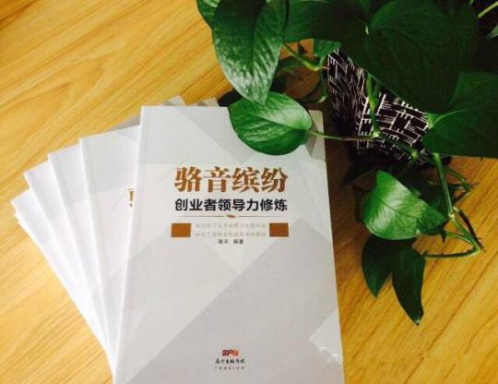
出版作品
《骆音缤纷——创业者领导力修炼》
作者：骆天.广东经济出版社.2015年出版。

授课风格
深入浅出，生动幽默；控场能力强，演绎独到；喜与学员互动交流；
采用理论+实务+训练的授课模式：以科学理论指导实践，结合中国企业管理现状，以经验或案例呈现实务；以技能训练强化理论与实务的结合，塑造正确的行为；
能根据学员水平调整授课策略，能专业深刻，亦能简单易懂；
能现场为学员答疑解惑，即时解决学员问题或深入启发学员解决问题的逻辑思路或策略

服务业企业：
腾讯•大粤网、东鹏互联网中心、好运医院、南方测绘、鲁信睿浩（影视）、西南空管局（事业单位）、香港周大福、汇美集团、茵曼女装、爱城婚纱摄影、百倍科技、路易投资、易途中国、胜泽源农业集团、华美整形、阳光味道、益力多、恒信国际商务、珠海飞企、因孚科技、深圳会展中心等……

地产酒店工程类企业：
保利地产、万科物业、富力物业、恒大、中核工程监理、奥晨地产、森岛集团、天誉地产、碧桂园酒店、金林地产、绿岛咖啡、北京文化硅谷等……

工业及制造企业：
唯美集团、金意陶陶瓷、沪东重工（央企）、安踏集团、 松下空调、众生药业、方盛制药、嘉宝莉涂料、万和电器、欧神诺陶瓷、泰安科技、珠江照明、樟树湾集团（茂德公）、广药集团、德众药业、百城鞋业、番禺电缆、广州卓扬机电、万控集团等.……

金融类企业：
太平保险、华夏保险、大地保险、广发银行等......

《协同之道-凝聚团队提升执行的五种路径》报名表
填好下表后邮箱至： 联系方式：

单位名称 |  |  | 企业类型： □外资 □台资 □港资 □民营 □其它
联 系 人 |  |  | 公司地址
联系电话 |  |  | E-mail
参会人数 | 人 |  | 参会费用 | ￥_______元
请将款项  汇至指定帐号 | 户 名：广州中智光华教育科技有限公司  开户行：中国建设银行广州琶洲支行  账 号：4400 1101 4740 5250 0736
参会学员 | 姓名 | 电话 | 职位 | 邮箱

2020中智光华学习卡价格表
会员系列 | 类型 | 价格(元) | 数量(张) | 平均价格（元/张）
集团系列 | 皇冠卡 | ￥488，800 | 4888 | 100
 | 至尊卡 | ￥288，800 | 2625 | 110
 | 翡翠卡 | ￥168，800 | 1300 | 130
公司系列 | 金钻卡 | ￥99，800 | 480 | 208
 | 钻石卡 | ￥7,8，800 | 340 | 232
 | 白金卡 | ￥63，800 | 250 | 255
团队系列 | 金卡 | ￥49，800 | 170 | 293
 | 银卡 | ￥36，800 | 100 | 368
说 明:
- 成功购买中智光华学习卡的企业，即成为中智光华的VIP会员单位；
- 中智光华学习卡会员均可参加广州、深圳、东莞、佛山、杭州五地课程；
- 企业参加课程学习所产生的食宿、交通、差旅等费用自理；
- 中智光华学习卡会员可免费参加中智汇沙龙活动；
- 产品手册内公开课程项目均可匹配企业以内训学习形式另行采购；
- 会员企业采购钻石卡以上卡别，均可一卡多用；
- 学习卡使用所有解释权归中智光华教育集团所有。

